Дополнительные работы по созданию и пилотному внедрению ЕАС ОПС в виде Разработки интеграционных механизмов между компонентами тиражного решения на базе 1С: предприятия 8 с ЕАС ОПС

Обследование и разработка ТЗ. Разработка интеграции с 1С: АСКУ

**описание настроек разработанных интеграционных механизмов**

**в части обмена данными между ЕАС ОПС и АСКУ в рамках бизнес-сценария ПКУ**

ЕАС ОПС.002.П5.05

Листов 18

2014 г.

Содержание

1 Общие сведения 3

2 Первичная настройка обмена данными между системами 1С ТР АСКУ и ЕАС ОПС (настройка со стороны 1С ТР АСКУ) 4

2.1 Настройка параметров соединения с ПБД 4

2.2 Создание нового узла обмена данными 6

2.3 Настройка обмена данными 8

3 Настройка расписания обменов 11

4 Выполнение обменов по требованию между системами 1С ТР АСКУ и ЕАС ОПС 13

5 Мониторинг состояния обменов между системами 1С ТР АСКУ и ЕАС ОПС 14

5.1 Действия при обнаружении ошибок в пакетах выгрузки 16

5.2 Действия при обнаружении ошибок в пакетах загрузки 16

# Общие сведения

Обмен данными между системами 1С ТР АСКУ и ЕАС ОПС реализован как загрузка и выгрузка данных в промежуточную базу данных (ПБД) обеими системами. При запуске обмена происходит одновременная выгрузка новых и измененных данных в файл выгрузки и загрузка данных, если пакеты загрузки были сформированы в ПБД выгрузкой в системе-источнике.

# Первичная настройка обмена данными между системами 1С ТР АСКУ и ЕАС ОПС (настройка со стороны 1С ТР АСКУ)

Для выполнения первичной настройки обмена данными между системами 1С ТР АСКУ и ЕАС ОПС необходимо выполнить последовательно действия, описанные ниже.

## Настройка параметров соединения с ПБД

Для включения подсистемы обмена данными с ЕАСОПС необходимо открыть меню установить константу «Использовать обмен данными с ЕАСОПС» в меню «Администрирование – Почта РФ» как представлено на Рисунке 1 и обязательно перезапустить программу.

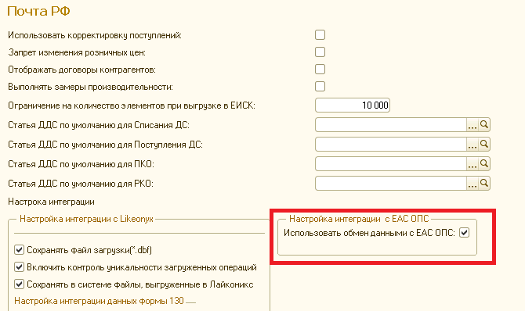

Рисунок 1. Выбор плана обмена «АЛП обмен с ЕАС ОПС»

Для задания параметров соединения с ПБД необходимо открыть меню программы АСКУ «Главное меню - Все функции - Планы обмена» и выбрать пункт - «АЛП обмен с ЕАСОПС» как представлено на Рисунке 2.

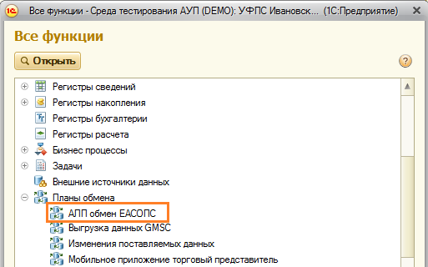

Рисунок 2. Выбор плана обмена «АЛП обмен с ЕАС ОПС»

На форме «АЛП обмен с ЕАС ОПС» требуется выбрать (или создать) главный узел, открыть его форму для редактирования и заполнить обязательные поля формы как указано на Рисунке 3.

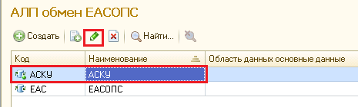

Рисунок 3. Настройка главного узла плана обмена «АЛП обмен с ЕАС ОПС»

К обязательным полям, как указано на Рисунке 4 относятся реквизиты плана обмена: Код, Наименование узла, Имя SQL сервера, Имя базы, Имя пользователя и Пароль пользователя, Единица измерения услуг по умолчанию (шт.). Для метода аутентификации сервера ПБД средствами ОС имя пользователя и пароль не заполняются.

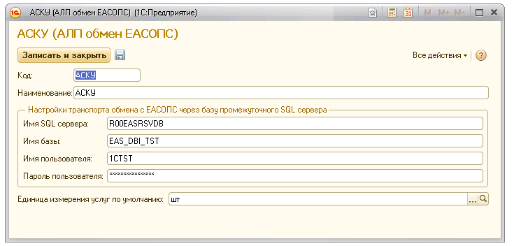

Рисунок 4. Заполнение обязательных полей формы «АЛП обмен ЕАСОПС»

## Создание нового узла обмена данными

Для создания нового узла обмена данными необходимо открыть форму «Синхронизация данных» раздела «Администрирование» через панель навигации «Синхронизация данных» и нажать на кнопку «Настроить синхронизацию данных - Создать обмен с ЕАС ОПС». Откроется стандартный для программы «1С: Управление торговлей» мастер создания обмена данными, представленный на Рисунке 5.

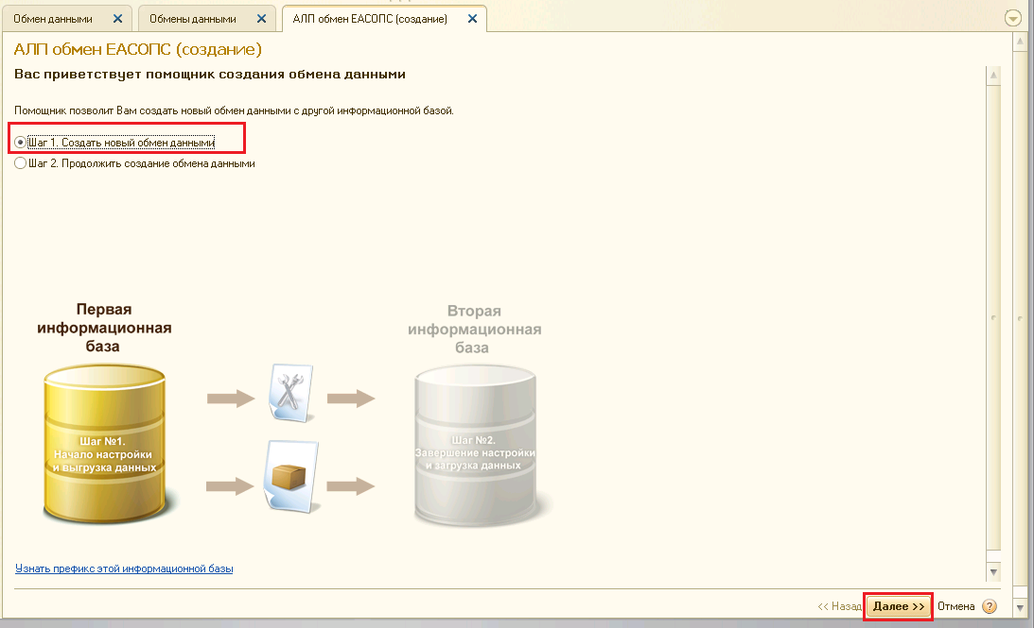

Рисунок 5. Стандартная форма Помощника создания обмена данными. Шаг 1: создание нового обмена

Переключатель должен быть установлен в положение «Создать новый обмен данными» и по кнопке «Далее» необходимо перейти ко второму шагу.

На втором шаге необходимо задать параметры соединения с ПБД, код и наименование узла. Эти параметры устанавливаются аналогично параметрам главного узла, как показано на Рисунке 6.

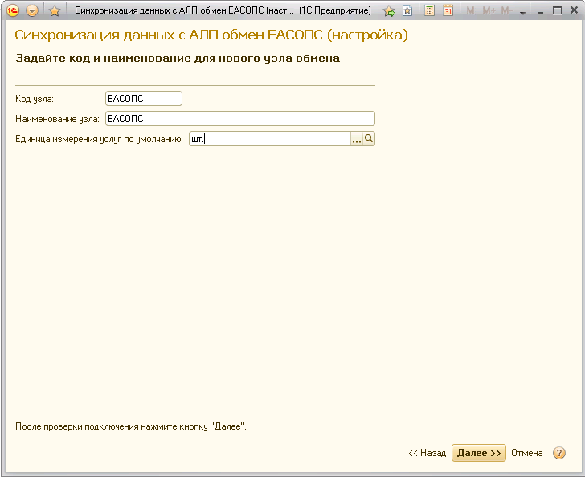

Рисунок 6. Стандартная форма обмена данными. Шаг 2: задание основных параметров нового узла обмена

В случае, когда узел обмена создается в программе впервые, программа на Шаге 2 попросит задать «Настройки для обмена через промежуточную базу данных SQL», которые полностью соответствуют данным, представленным на Рисунке 4.

После установки всех необходимых параметров нужно нажимать кнопку «Далее» до завершения работы мастера и создания нового обмена данными как показано на Рисунке 7.

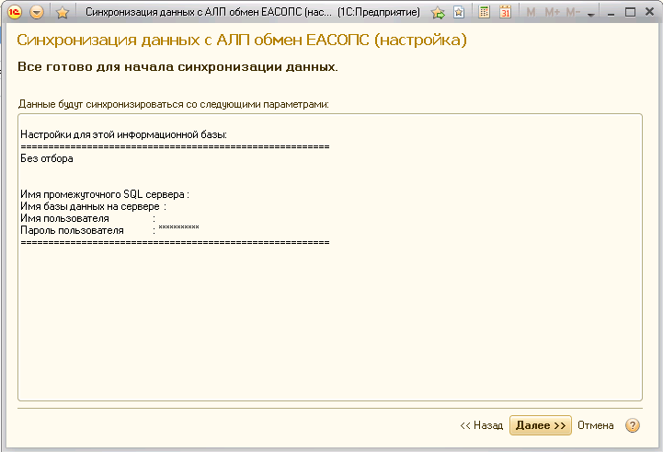

Рисунок 7. Стандартная форма обмена данными. Шаг 3: Перечень основных параметров нового узла обмена

После нажатие на кнопку «Далее» программа выполнит все необходимые действия для создания нового плана обмена, и он появится в общем списке планов обмена как показано на Рисунке 8.

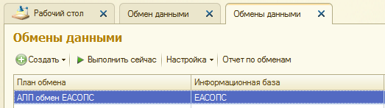

Рисунок 8. Общий список формы «Синхронизация данных», позиция новый обмен «АЛП обмен ЕАСОПС»

## Настройка обмена данными

Для настройки обмена данными нужно спозиционироваться на созданном обмене и по пиктограмме « Изменить параметры синхронизации данных» открыть форму настроек обмена. В открывшейся форме необходимо последовательно выполнить нижеприведенные настройки, показанные на Рисунке 9.



Рисунок 9. Открытие функции «Изменить» в главном меню формы «Синхронизация данных»

Работа с формой настройки данных показана на Рисунке 10.

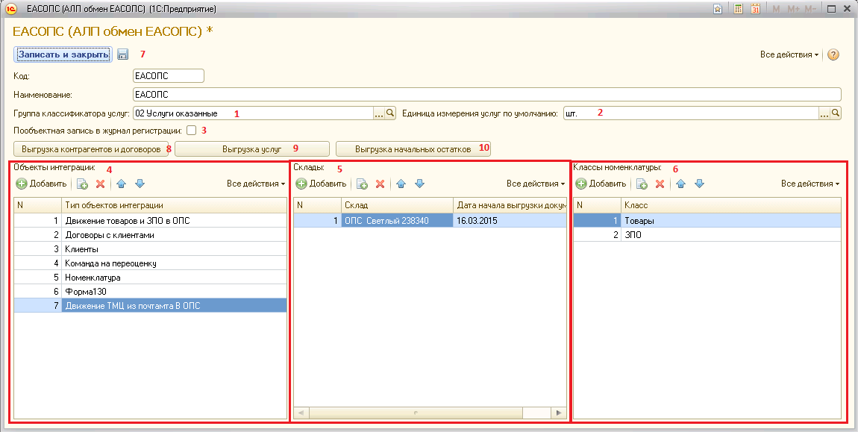

Рисунок 10. Форма настройки обмена данными

Для корректной работы обмена данными необходимо выполнить последовательность действий согласно нумерации, приведенной на Рисунке 10:

* в реквизите «Группа классификатора услуг» (1) необходимо указать группу номенклатуры, в которой располагаются услуги для обмена через данный узел;
* в реквизите «Единица измерения услуг по умолчанию» (2) требуется указать единицу измерения по умолчанию для выгрузки услуг без единицы измерения (условная единица);
* необходимо включить опцию «Пообъектная запись в журнал регистрации» (3) для записи информации в журнал регистрации обо всех выгруженных объектах при необходимости;
* в табличной части «Объекты интеграции» (4) нужно заполнить список объектов, участвующих в обмене;
* в табличной части «Склады» (5) указывается список складов и дат начала ведения учета. В обмене будут принимать участие только документы по указанным складам и с датами, не меньшими соответствующей даты начала ведения учета;
* в табличной части «Классы номенклатуры» (6) нужно заполнить список классами номенклатуры. В обмене будут принимать участие только товары с перечисленными классами.
* далее требуется записать изменения по кнопке «Записать» (7);
* по кнопке «Выгрузка контрагентов и договоров» (8) необходимо выгрузить контрагентов и договоры;
* по кнопке «Выгрузка услуг» (9) нужно выгрузить услуги;
* по кнопке «Выгрузка начальных остатков» (10) необходимо выгрузить начальные остатки. Выгружаются остатки по складам (5), на даты начала ведения учета (5) по номенклатуре классов (6).

Пример изменения формы обмена:

* необходимо добавить в список Складов (см. позицию (5) Рисунка 9 новый ОПС и дату начала ведения учета;
* при необходимости добавить новый класс номенклатуры, если это подразумевается спецификой нового ОПС (см. позицию (6) Рисунка 9);
* записать изменения (см. позицию (7) Рисунка 9);
* выполнить последовательно выгрузку контрагентов с договорами, услуг и остатков нового ОПС (см. позиции (8), (9) и (10) Рисунка 9);
* произвести обмен вручную либо по расписанию (см. подраздел 2.2.).

# Настройка расписания обменов

Настройка расписания обменов выполняется по стандартной методике системы 1С: Управление торговлей.

Для настройки расписания необходимо открыть форму «Синхронизация данных» раздела «Администрирование» через панель навигации «Синхронизация данных», позиционироваться на обмене «АЛП обмен ЕАСОПС» и по кнопке «Все действия – Сценарии синхронизации данными» открыть форму «Настройка сценариев обмена данными для…» как показано на Рисунке 11. В открывшейся форме требуется задать частоту запуска обменов, сохранить настройки и закрыть форму по кнопке «Записать и закрыть» или набором пиктограммы «Сохранить» и стандартным закрытием окна.

Варианты частоты обмена устанавливаются в зависимости от потребностей ОПС. Предполагается запуск обмена 2 раза в день для оперативного отслеживания изменений.

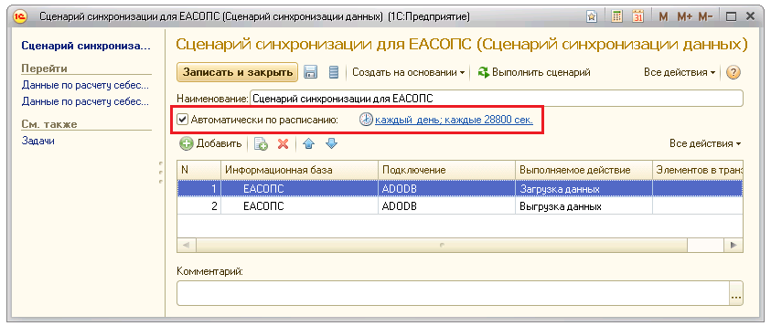

Рисунок 11. Настройка расписания обменов

Возможные настройки обменов представлены на Рисунке 12.

В форме настройки обменов имеется возможность настройки расписания в пределах интервала дат (закладка «Общие»), дневного интервала с функцией «Завершать после» (закладка «Дневное»), с учетом дней недели (закладка «Недельное»), в разрезе месяцев.

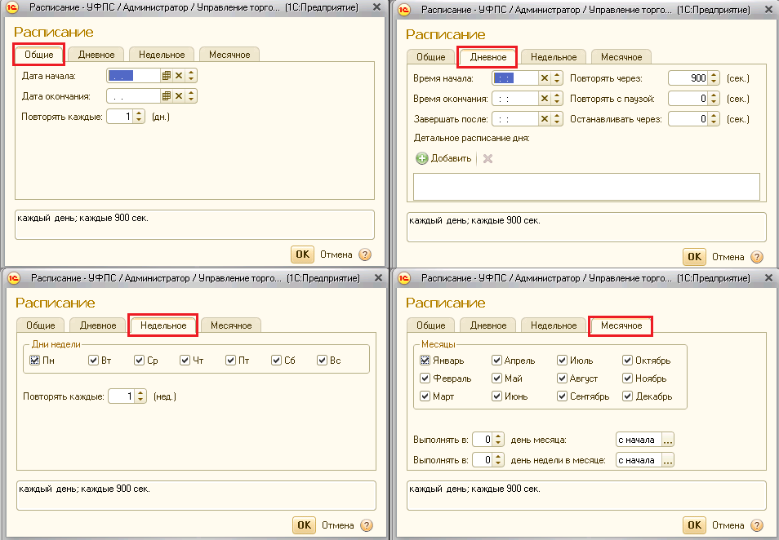

Рисунок 12. Возможные варианты настройки расписания обменов

Как уже было указано выше, предполагается запуск обмена два раза в день, т.е. настройки должны указываться на закладке «Дневное» согласно графику запуска обменов для исключения высоких нагрузок, на ПБД.

# Выполнение обменов по требованию между системами 1С ТР АСКУ и ЕАС ОПС

Для принудительного запуска обменов необходимо открыть форму «Синхронизация данных» раздела «Администрирование» через панель навигации «Синхронизация данных», позиционироваться на нужном обмене и по кнопке «Синхронизировать» запустить обмен как показано на Рисунке 13.

Работа данного механизма ничем не отличается от запуска автоматического обмена и позволяет в случае необходимости администратору загрузить или перезагрузить данные.

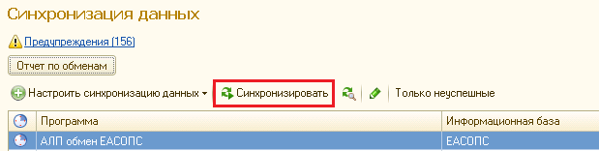

Рисунок 13. Запуск обмена вручную

# Мониторинг состояния обменов между системами 1С ТР АСКУ и ЕАС ОПС

Мониторинг состояния обменов выполняется с помощью формы «Отчет по обменам», обратиться к которой можно по одноименной кнопке из формы списка обменов как показано на Рисунке 14.

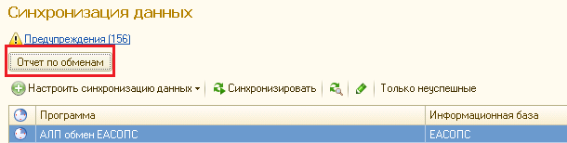

Рисунок 14. Открытие формы «Отчет по обменам»

В открывшейся форме имеются три табличные части и ряд настроек, которые будут рассмотрены ниже. Данная форма оказана на Рисунке 15.

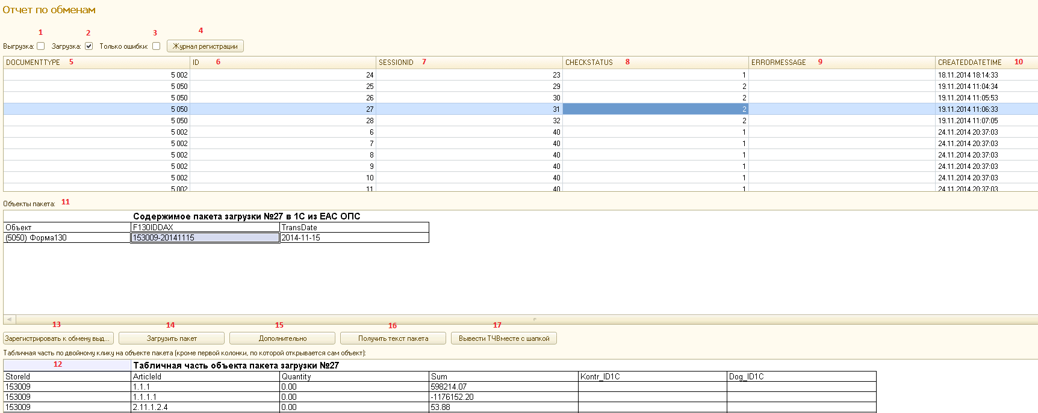

Рисунок 15. Форма «Отчет по обменам»

Отчет по обменам содержит в себе следующие настройки и реквизиты, пронумерованные на Рисунке 15:

* флажок «Выгрузка» (1) - опция, позволяющая отобразить пакеты выгрузки в таблице отчета;
* флажок «Загрузка» (2) - опция, позволяющая отобразить пакеты загрузки в таблице отчета;
* флажок «Только ошибки» (3) - опция, позволяющая отобразить только пакеты с ошибками;
* кнопка «Журнал регистрации» (4) позволяет просмотреть данные по выгрузке и загрузке с различными дополнительными отборами;
* поля (5) – (10) относятся к форме списка выгруженных/загруженных пакетов. Назначение полей:
* реквизит «DOCUMENTTYPE» (5) – «Тип документа» или числовой код объекта интеграции, характеризующий тип пакета. Каждый тип пакета соответствует одному объекту интеграции, имеет свой числовой код, определяемых при начальной настройке для каждого объекта интеграции в табличной части «Объекты интеграции» формы настройки обмена данными, как указано на Рисунке 9. Каждый тип пакета имеет свою структуру;
* реквизит «ID» (6) - уникальный номер пакета выгрузки или загрузки (для загрузки и выгрузки пакетов нумерация раздельная);
* реквизит «SESSIONID» (7) – «ИД сессии». В одной сессии (для одного ID) может быть несколько пакетов, по одному на каждый тип пакета «DOCUMENTTYPE»;
* реквизит «CHEKSTATUS» (8) – «Статус проверки». Показывает статус пакета (0 – пакет не загружался, 1 - загружен без ошибок, 2 – загружен с ошибками);
* реквизит «ERRORMESSAGE» (9) – «Сообщение об ошибке», уточняющее поле для статуса пакета с номером 2;
* реквизит «CREATEDDATETIME» (10) – «Дата создания сессии» момент времени выгрузки, при которой создается пакет. Определятся для пакетов загрузки по часам ЕАС ОПС, для выгрузки по часам 1С;
* табличная часть «Объекты пакета» (11) расположена ниже таблицы пакетов. В ней содержится состав пакета. Отображение информации в этом поле происходит по двойному клику левой кнопки мыши по строке интересующего пакета в форме списка выгруженных/загруженных пакетов. Каждая строка табличного поля представляет один объект пакета. Пакет содержит несколько объектов интеграции одного типа (5).
* табличная часть «Содержимое пакета» расположена ниже табличной части «Объекты пакета». Двойным кликом левой кнопки мыши по строке (кроме первой колонки) табличной части «Объекты пакета» (12) можно получить информацию для более детального анализа информации объекта пакета, имеющего табличную часть. При двойном клике в первой колонке открывается форма самого объекта по ссылке;
* кнопка «Зарегистрировать к обмену выделенные объекты пакета» (13) – позволяет зарегистрировать к обмену определенные пользователем объекты пакета (используется Администратором для повторной выгрузки пакетов);
* кнопка «Загрузить пакет» (14) отображается на форме только при установленной опции отображения пакетов загрузки (2). Данная кнопка служит для перезагрузки пакета, выбранного в списке пакетов;
* кнопка «Дополнительно» (15) управляет видимостью кнопок (16) и (17);
* кнопка «Получить текст пакета» (16) выводит текст пакета, выбранного в списке пакетов;
* кнопка «Вывести ТЧ вместе с шапкой» (17) заполняет табличную часть (12) объекта пакета, выбранного в табличной части «Объекты пакета» (11) с дополнительной первой колонкой, заполненной идентификатором объекта, выбранного в строке табличной части «Объекты пакета» (11).

Мониторинг состояния обменов заключается в просмотре пакетов загрузки с ошибками загрузки АСКУ и пакетов выгрузки с ошибками загрузки системой ЕАС ОПС.

## Действия при обнаружении ошибок в пакетах выгрузки

При обнаружении ошибок в пакетах выгрузки необходимо последовательно выполнить следующие действия согласно нумерации, приведенной на Рисунке 15:

* позиционироваться на пакет с ошибкой и просмотреть его содержимое;
* внести исправление в объект вызывающий ошибку загрузки на стороне ЕАС ОПС;
* выполнить обмен по кнопке «Загрузить пакет»;
* проконтролировать исчезновение ошибок загрузки в последующих пакетах.

## Действия при обнаружении ошибок в пакетах загрузки

При обнаружении ошибок в пакетах загрузки необходимо последовательно выполнить следующие действия:

* взять самый последний по дате создания пакет с ошибкой и просмотреть его содержимое;
* определить по более ранним пакетам «время жизни» ошибки;
* при превышении регламентированного времени на устранение ошибок сообщить в ответственную службу ЕАС ОПС;
* проконтролировать исчезновение ошибки в последующих пакетах;
* в случае не исправления ошибки повторить обращение в ответственную службу ЕАС ОПС.

Список обозначений и сокращений

В данном документе используются следующие термины и сокращения:

| Сокращение |  | Определение |
| --- | --- | --- |
| АС | – | Автоматизированная система |
| АСКУ | – | Автоматизированная система коммерческого учета |
| БД | – | база данных |
| ДТЗ | – | документ «Детальное техническое задание на разработку интеграционных механизмов между компонентами тиражного решения на базе 1С: Предприятия 8 с ЕАС ОПС» |
| ЕАС ОПС | – | Единая автоматизированная система отделения почтовой связи. ПО уровня Front-Office |
| ЕКУ | – | единый классификатор услуг |
| ИБ | – | информационная база |
| ИС | – | информационная система |
| НСИ | – | нормативно-справочная информация |
| ОЭ | – | опытная эксплуатация |
| ПБД | – | промежуточная база данных |
| ПКУ | – | предметно-количественный учет |
| ПКУТ | – | предметно-количественный учет товаров |
| ПКУУ | – | предметно-количественный учет услуг |
| РПО | – | регистрируемые почтовые отправления |
| РИМ | – | рекламно-информационные материалы |
| ТЗ | – | Техническое задание на разработку интеграционных механизмов между компонентами тиражного решения на базе 1С: Предприятия 8 с ЕАС ОПС |
| ТС | – | технические средства |
| ТР | – | Тиражное решение |

|  |  |  |  |  |  |  |  |  |  |
| --- | --- | --- | --- | --- | --- | --- | --- | --- | --- |
| Лист регистрации изменений | | | | | | | | | |
|  | Номера листов (страниц) | | | |  |  |  |  |  |
| Изм. | изменен-  ных | заменен  ных | новых | аннулиро  ванных | Всего  листов  (страниц)  в докум. | № докум. | Входящий №  сопроводи-  тельного  докум. и дата | Подп. | Дата | |
|  |  |  |  |  |  |  |  |  |  | |
|  |  |  |  |  |  |  |  |  |  | |
|  |  |  |  |  |  |  |  |  |  | |
|  |  |  |  |  |  |  |  |  |  | |
|  |  |  |  |  |  |  |  |  |  | |
|  |  |  |  |  |  |  |  |  |  | |
|  |  |  |  |  |  |  |  |  |  | |
|  |  |  |  |  |  |  |  |  |  | |
|  |  |  |  |  |  |  |  |  |  | |
|  |  |  |  |  |  |  |  |  |  | |
|  |  |  |  |  |  |  |  |  |  | |
|  |  |  |  |  |  |  |  |  |  | |
|  |  |  |  |  |  |  |  |  |  | |
|  |  |  |  |  |  |  |  |  |  | |
|  |  |  |  |  |  |  |  |  |  | |
|  |  |  |  |  |  |  |  |  |  | |
|  |  |  |  |  |  |  |  |  |  | |
|  |  |  |  |  |  |  |  |  |  | |
|  |  |  |  |  |  |  |  |  |  | |
|  |  |  |  |  |  |  |  |  |  | |
|  |  |  |  |  |  |  |  |  |  | |
|  |  |  |  |  |  |  |  |  |  | |
|  |  |  |  |  |  |  |  |  |  | |